Министерство образования Российской Федерации

Пензенский государственный университет

Кафедра «Вычислительной техники»

**ОТЧЕТ**

по лабораторной работе №3

по курсу «Логика и основы алгоритмизации в инженерных задачах.»

на тему: «Динамические списки.»

Выполнили**:**

студенты группы 21ВВ4

Федоренко Вероника

Роганов Данила

Проверили:

Юрова О.В,

Акифьев И.В.

Пенза 2022

**Название**

Динамические списки.

**Цель работы**

Научиться реализовывать очереди и стеки, функции для работы с ними.

**Лабораторное задание**

**Задание 1**: Реализовать приоритетную очередь, путём добавления элемента в список в соответствии с приоритетом объекта (т.е. объект с большим приоритетом становится перед объектом с меньшим приоритетом).

Листинг

#define _CRT_SECURE_NO_WARNINGS

#include <iostream>

#include <locale.h>

#include <Windows.h>

struct node

{

int priority;

char inf[256]; // полезная информация

struct node* next; // ссылка на следующий элемент

};

struct node* head = NULL, * last = NULL, * f = NULL; // указатели на первый и последний элементы списка

int dlinna = 0;

void addElementToStack(node* element) { //последний зашёл - первый вышел

if (head == NULL)

{

head = element;

return;

}

else

{

element->next = head;

head = element;

}

}

node* getElementFromStack() {

node* item;

if (head == NULL)

{

return NULL;

}

else

{

item = head;

head = head->next;

return item;

}

}

//https://stackoverflow.com/questions/22179169/delete-struct-from-stack-memory

void addElementToQueueWithPriority(node* element) { //приоритетная очередь

node* item = head;

node* previuseElem = NULL;

while (item != NULL) //вставка между элементами

{

if (item->priority < element->priority) {

if (previuseElem == NULL) {

element->next = item;

head = element;

}

else {

struct node* temp = previuseElem->next;

previuseElem->next = element;

element->next = item;

}

return;

}

else {

previuseElem = item;

item = item->next;

}

}

if (head == NULL) {

head = element;

}

else {

previuseElem->next = element;

}

}

void addElementToQueue(node* element) { //последний пришел - последний вышел

node* item = head;

if (head == NULL)

{

head = element;

return;

}

while (item->next != NULL)

{

item = item->next;

}

item->next = element;

}

node* getElementFromQueue() {//pop()

node* item;

if (head == NULL)

{

return NULL;

}

else

{

item = head;

head = head->next;

return item;

}

}

// Функции добавления элемента, просмотра списка

void spstore(void), printQueue(void), del(char* name);

void WorkWithPriorityQueue();

char find_el[256];

struct node* findElementInGeneralStruct(char* name); // функция нахождения элемента

struct node* createStruct(); // функция создания элемента

node* createStruct()

{

struct node* p = NULL;

char s[256];

int prioprity = 0;

if ((p = (node*)malloc(sizeof(struct node))) == NULL) // выделяем память под новый элемент списка

{

printf("Ошибка при распределении памяти\n");

exit(1);

}

printf("Введите название объекта: \n"); // вводим данные

scanf("%s", s);

printf("Введите приоритет: \n"); // вводим данные

scanf("%d", &prioprity);

p->priority = prioprity;

if (*s == 0)

{

printf("Запись не была произведена\n");

return NULL;

}

strcpy(p->inf, s);

p->next = NULL;

return p; // возвращаем указатель на созданный элемент

}

/* Последовательное добавление в список элемента (в конец)*/

void spstore(void)

{

struct node* p = NULL;

p = createStruct();

if (head == NULL && p != NULL) // если списка нет, то устанавливаем голову списка

{

head = p;

last = p;

}

else if (head != NULL && p != NULL) // список уже есть, то вставляем в конец

{

last->next = p;

last = p;

}

return;

}

/* Просмотр содержимого списка. */

void printQueue()

{

struct node* struc = head;

if (head == NULL)

{

printf("Список пуст\n");

}

while (struc != NULL)

{

printf("Имя - %s, Приоритет = %d \n", struc->inf, struc->priority);

struc = struc->next;

}

}

/* Поиск элемента по содержимому. */

struct node* findElementInGeneralStruct(char* name)

{

struct node* struc = head;

if (head == NULL)

{

printf("Список пуст\n");

}

while (struc)

{

if (strcmp(name, struc->inf) == 0)

{

return struc;

}

struc = struc->next;

}

printf("Элемент не найден\n");

return NULL;

}

/* Удаление элемента по содержимому. */

void del(char* name)

{

struct node* struc = head; // указатель, проходящий по списку установлен на начало списка

struct node* prev = NULL;// указатель на предшествующий удаляемому элемент

int flag = 0; // индикатор отсутствия удаляемого элемента в списке

if (head == NULL) // если голова списка равна NULL, то список пуст

{

printf("Список пуст\n");

return;

}

if (strcmp(name, struc->inf) == 0) // если удаляемый элемент - первый

{

flag = 1;

head = struc->next; // установливаем голову на следующий элемент

free(struc); // удаляем первый элемент

struc = head; // устанавливаем указатель для продолжения поиска

}

else

{

prev = struc;

struc = struc->next;

}

while (struc) // проход по списку и поиск удаляемого элемента

{

if (strcmp(name, struc->inf) == 0) // если нашли, то

{

flag = 1; // выставляем индикатор

if (struc->next) // если найденный элемент не последний в списке

{

prev->next = struc->next; // меняем указатели

free(struc); // удаляем элемент

struc = prev->next; // устанавливаем указатель для продолжения поиска

}

else // если найденный элемент последний в списке

{

prev->next = NULL; // обнуляем указатель предшествующего элемента

free(struc); // удаляем элемент

return;

}

}

else

{

prev = struc; // устанавливаем указатели для продолжения поиска

struc = struc->next;

}

}

if (flag == 0) // если флаг = 0, значит нужный элемент не найден

{

printf("Элемент не найден\n");

return;

}

}

void clearAllNodes() {

if (head == NULL) {

return;

}

node* element = head;

while (element != NULL)

{

node* nodeTodDelite = element;

element = element->next;

free(nodeTodDelite);

}

head = NULL;

}

void WorkWithPriorityQueue()

{

int userInput = 1;

printf("Работа с приоритетной очередью\n");

while (userInput > 0)

{

node* inputElement = createStruct();

addElementToQueueWithPriority(inputElement);

printf("Введите 0, чтобы закончить \t или 1 , чтобы продолжить\n");

scanf("%d", &userInput);

}

printQueue();

char inputString[250];

printf("\nВведите название искомого объекта\n");

scanf("%s", inputString);

node* findedElement = findElementInGeneralStruct(inputString);

if (findedElement != NULL) {

printf("\nЭлемент найден name = %s priority = %d\n", findedElement->inf, findedElement->priority);

}

/*char Name[250];

printf("\nВведите значение, которое надо выпилить\n");

scanf("%s", Name);

node *delElement = del(Name);*/

clearAllNodes();

}

void WorkWithQueue() {

int userInput = 1;

printf("Работа с обычыной очередью\n");

while (userInput > 0)

{

node* inputElement = createStruct();

addElementToQueue(inputElement);

printf("Введите 0, чтобы закончить или 1 , чтобы продолжить\n");

scanf("%d", &userInput);

}

char inputString[250];

printf("\nВведите название искомого объекта\n");

scanf("%s", inputString);

node* findedElement = findElementInGeneralStruct(inputString);

if (findedElement != NULL) {

printf("\nЭлемент найден name = %s priority = %d\n", findedElement->inf, findedElement->priority);

}

printf("\nВсе элементы\n");

node* elementToPrint = head;

while (elementToPrint != NULL)

{

elementToPrint = getElementFromQueue();

if (elementToPrint == NULL) {

return;

}

printf("Имя = %s \n", elementToPrint->inf);

}

}

void WorkWithStack() {

int userInput = 1;

node* elementToPrint = head;

printf("Работа с стеком\n");

while (userInput > 0)

{

node* inputElement = createStruct();

addElementToStack(inputElement);

printf("Введите 0, чтобы закончить \t или 1 , чтобы продолжить\n");

scanf("%d", &userInput);

}

char inputString[250];

printf("\nВведите название искомого объекта\n");

scanf("%s", inputString);

node* findedElement = findElementInGeneralStruct(inputString);

if (findedElement != NULL) {

printf("\nЭлемент найден name = %s priority = %d\n", findedElement->inf, findedElement->priority);

}

printf("\nВсе элементы\n");

elementToPrint = head;

while (elementToPrint != NULL)

{

elementToPrint = getElementFromStack();

if (elementToPrint == NULL) {

return;

}

printf("Имя = %s \n", elementToPrint->inf);

}

}

void main() {

setlocale(LC_ALL, "Rus");

WorkWithPriorityQueue();

WorkWithQueue();

WorkWithStack();

}

Результат

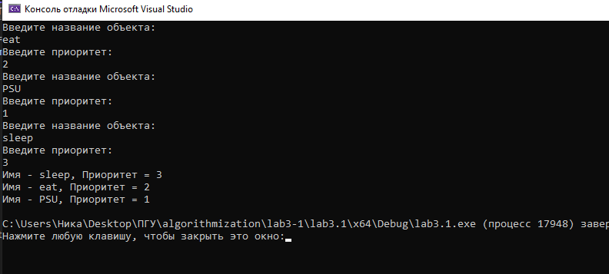

**Задание 2:** На основе приведенного кода реализуйте структуру данных Очередь.

Результат

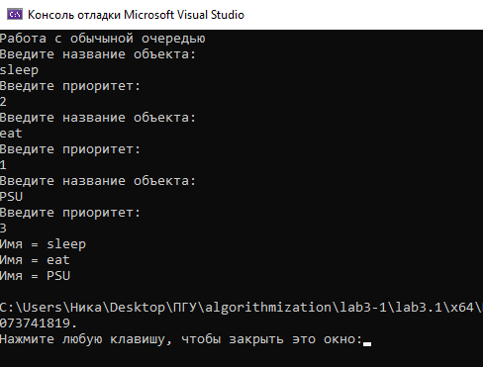

**Задание 3**: На основе приведенного кода реализуйте структуру данных Стек.

Результат

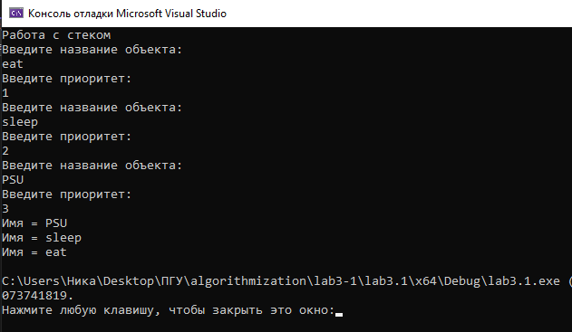

Вывод: в ходе выполнения лабораторной работы были разработаны программы, реализующие работу c очередью и стеком.